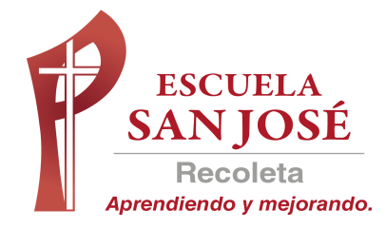
GUIA DE TRABAJO INGLES
SEMANA 27 AL 30 DE ABRIL
SEXTO BASICO

OBJETIVOS: Leer e identificar vocabulario temático
Escribir para dar información

UNIT 1: ‘FOOD AND HEALTH’
ACTIVIDAD 1: Observa el siguiente video y repite el vocabulario https://www.youtube.com/watch?v=2TCrhtFS21U
ACTIVIDAD 2: estudia el siguiente vocabulario y completa las oraciones con la palabra correspondiente en inglés
VOCABULARY
- Cold= resfrío
- Cough= tos
- Headache= dolor de cabeza
- Stomachache= dolor de estómago
- Sick= enfermo (a)
- Well= bien

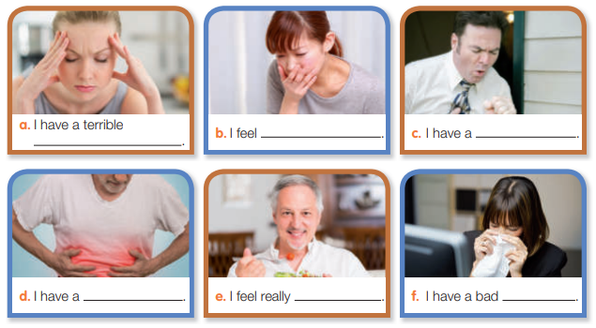
ACTIVIDAD 3: Resuelve la siguiente sopa de letras con el vocabulario en inglés del ejercicio 2

COLD | COUGH | HEADACHE
SICK | STOMACHACHE | WELL

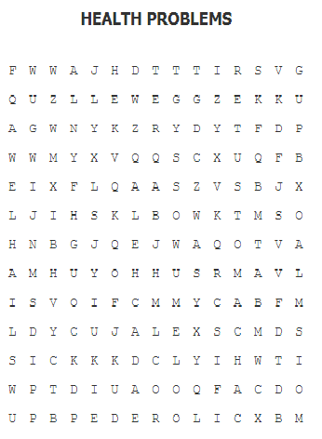

ACTIVIDAD 4: Estudia el siguiente vocabulario
- Go to the doctor= ir al doctor
- Rest= descansar
- Sleep= dormir
- Drink water= beber agua
- Take some medicine= tomar remedios
- Stay in bed=quedarse en cama
- Go to school= ir a la escuela
- Watch televisión= ver televisión
- Have to= tener que….(hacer algo)
- Don’t have to= no tener que ……(hacer algo)

ACTIVIDAD 5: utiliza el vocabulario anterior y escribe en inglés una sugerencia de lo que tiene y no tiene que hacer la persona frente al problema de salud de la imagen
(sigue el ejemplo) (las sugerencias se pueden repetir)

EJEMPLO
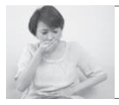

A: I’m feeling sick.
B: You HAVE TO go to the doctor (tienes que ir al doctor)
You DON’T HAVE TO go to school. (no tienes que ir al colegio)



A: I have a stomachache
B:…………………………………………..
……………………………………………

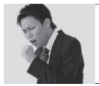
- A: I have a terrible cough
B:…………………………………………….
……………………………………………..

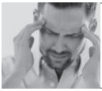
- A: I have a headache
B: ……………………………………………
……………………………………………

SOLUCIONARIO: la idea es que resuelvas los ejercicios por ti mismo (a) o con ayuda del diccionario y luego revises y corrijas
ACTIVIDAD 2
- Headache
- Sick
- Cough
- Stomachache
- Well
- Cold

ACTIVIDAD 3
MARCAR LAS PALABRAS DEL VOCABULARIO EN LA SOPA DE LETRAS

ACTIVIDAD 5
LAS RESPUESTAS PUEDEN VARIAR, LO IMPORTANTE ES QUE LAS SUGERENCIAS TENGAN ‘HAVE TO’ EN LA ORACION AFIRMATIVA Y ‘DON’T HAVE TO’ EN LA NEGATIVA.
POR EJEMPLO:
You have to take some medicine (tienes que tomar remedios)
You have to go to the doctor (tienes que ir al médico)
You don’t have to drink water (no tienes que tomar agua)
You don’t have to watch television (no tienes que ver television)
ETC………
ESTA GUÍA SE RESPONDE Y PEGA, DE LO CONTRARIO ESCRIBIR EL DESARROLLO EN EL CUADERNO.
NO SE ENVÍA AL CORREO

